

Livret individuel de suivi du Professeur des Ecoles Stagiaire

Année scolaire 2015-2016

Le mot du Recteur

Vous êtes lauréat(e) du nouveau concours de professeur des écoles. Je vous en félicite, vous souhaite une entrée réussie dans votre métier d’enseignant(e) et une carrière riche professionnellement, épanouie personnellement.
La formation en alternance que vous allez suivre cette année constitue l’un des volets majeurs de la refondation de l’Ecole voulue par le Président de la République. Grâce à cette formation professionnalisante nous souhaitons que vous contribuiez activement à relever les défis de notre Ecole : la maîtrise des compétences du socle par tous les élèves, la réduction des inégalités sociales, la transmission des valeurs de la République.
Pour que vous réussissiez cette première année, les formateurs de l’ESPE et des directions académiques ont travaillé ensemble à tisser des liens entre les savoirs disciplinaires et l’apprentissage du métier de professeur dans votre classe.
Ce livret de suivi matérialise cette complémentarité et la volonté de nous tous à vous accompagner au mieux.

Bonne année scolaire 2015-2016.

Marie REYNIER
Recteur de l’académie Orléans-Tours

Le mot du Directeur de l’ESPE

Cher-e-s professeurs stagiaires,

Tout d’abord je vous félicite pour votre réussite au CRPE, celle-ci vous ouvre la perspective de nouveaux défis à relever.
Ensuite je vous souhaite la bienvenue dans l’ESPE Centre- Val de Loire, Académie d’Orléans – Tours.
Vous débutez une année exigeante, dense. Il y aura certainement des moments difficiles mais aussi de grandes satisfactions auprès notamment des élèves dont vous aurez la responsabilité. Votre rôle est important, instruire, éduquer et former les générations futures.

Peut-être ne mesurez-vous pas encore la lourdeur et l’importance de cette tâche. La France est le pays de l’OCDE le plus inégalitaire du monde en termes de réussite scolaire. Il vous appartient, avec l’aide de vos formateurs de terrain et universitaires de faire changer cet état de fait. Nous mettrons toute notre énergie et nos compétences à vous accompagner.

Il s’agit là d’une raison d’être de la création des ESPE, améliorer la formation des enseignants (avec notamment l’année d’alternance que vous allez vivre) afin d’être plus pertinents avec les élèves. Il serait illusoire de croire que vous apprendrez tout cette année, un enseignant professionnel et réflexif se forme durant toute sa carrière. Puissions-nous arriver à vous transmettre cette soif d’apprendre, de chercher et de se perfectionner tout au long de la vie.

Je vous souhaite beaucoup de courage, de réussite, d’empathie, de plaisir dans cette année et plus tard dans toute votre carrière.

Olivier COMBACAU

Directeur ESPE Centre Val de Loire,
académie Orléans-Tours

1 – LES OBJECTIFS GENERAUX DE LA FORMATION

Le projet de formation des stagiaires-étudiants repose le principe de l’éducabilité de l’individu et met en avant l’importance de la polyvalence, de l’adaptation à des publics et des contextes différents. Il ambitionne de développer des compétences professionnelles solides en lien avec la formation, l’enseignement et l’éducation.
Le master MEEF 1er degré s’appuie, pour ce qui concerne les stagiaires-étudiants, sur une formation en alternance, afin de favoriser la construction de leur identité professionnelle
Cette alternance, conçue comme « l’articulation entre la responsabilité de l’étudiant en stage dans un établissement ou une structure et sa participation aux enseignements dispensés à l’ESPE », est réaffirmée comme le premier principe de la formation en master MEEF.
Le stage en alternance est un temps de formation à part entière. L’école, l’établissement, la structure sont donc des lieux de formation au même titre que l’ESPE.
Les enseignements dispensés à l’ESPE

Les enseignements dispensés à l’ESPE ont vocation à doter les stagiaires-étudiants des connaissances et des savoirs fondamentaux nécessaires à la construction des compétences professionnelles, liées à l’exercice du métier en relation avec la préparation et l’exploitation des stages.

Pour affirmer la relation entre stages et enseignement à l’ESPE, les TD et TP du semestre 3 doivent permettre aux stagiaires-étudiants d’être formés sur le cycle dans lequel ils enseignent.

Dès le semestre 4, les enseignements dispensés en TD-TP permettront aux stagiaires-étudiants d’envisager les enseignements dans des cycles différents afin de les préparer au mieux à la réalité du métier de professeur des écoles.

Par ailleurs, les enseignements sous forme de TP doivent offrir la possibilité de travailler en relation étroite avec les classes. Les modalités de formation sont évidemment à définir par l’enseignant de chaque discipline mais elles peuvent prendre des formes variées, telles que la mise en place d’ateliers didactiques, de pratiques d’enseignement, d’observations de conceptions initiales …

En vue d’accompagner au mieux les stagiaires-étudiants dans le métier, cette forme d’enseignement en lien direct avec les élèves et/ou les classes doit avoir lieu à 3 ou 4 reprises à chaque semestre.

Enfin, l’alternance "intégrative" reposera également sur un tutorat mixte entre un formateur de terrain et un formateur de l’ESPE.

Le mémoire professionnel contribuera, quant à lui, au lien nécessaire et indispensable entre théorie et pratique."

Les PES déjà titulaires ou dispensés du master bénéficieront d’un accompagnement adapté à l’ESPE.

Les parcours seront différenciés comme suit :

- Les Stagiaires-Étudiants inscrits en M2 suivront la maquette dans son intégralité.

- Les Stagiaires titulaires d'un Master autre qu’Enseignement, ou dispensés de titres, suivront la quasi intégralité de la maquette. Leur parcours sera soumis à la validation de la commission académique.

- Les Stagiaires titulaires d'un Master Enseignement ancienne version suivront des Unités d'Enseignement précisées par la commission académique.

- Les Stagiaires titulaires d’un MEEF auront une formation spécifique.

La maquette du MEEF premier degré ci dessous servira donc de base pour les parcours 1, 2 et 3.
L’école d’affectation : lieu du stage

L’objectif est de former les stagiaires, de les accompagner, de construire et de stabiliser leurs compétences professionnelles en référence à celle définies par l’arrêté du 1er juillet 2013 publié au JO du 18-7-2013. (BO n° 30 du 25 juillet 2013). Annexe 3

Pour cette partie de la formation de mise en situation professionnelle les Professeurs des écoles satagiaires seront affectés à mi-temps.

Les modalités de formation et d’accompagnement sont les suivantes :

Période | Modalité de formation
Dispositif d’accueil | Accueil  - Mercredi 26 août matin : accueil ESPE  - Mercredi 26 août après-midi : accueil DSDEN  - Jeudi 27 août matin : ESPE  - Jeudi 27 août après-midi : rencontre PES - tuteurs  Formateurs  ESPE - DSDEN
Adaptation au poste | Lien titulaire stagiaire - Prise en main de la classe  Lundi 31 août : pré-rentrée des enseignants stagiaires dans leur école d’affectation ;  Du 1er septembre au 25 septembre : 4 journées seront consacrées par le PES, sur le temps ESPE, à la découverte de la classe et à la liaison avec le(s) titulaire(s).  Cf. document : Accueillir un enseignant stagiaire en responsabilité
Visites de septembre 2015 à mai 2016 | Nombre  DSDEN = 3 visites tuteur au minimum  ESPE = 3 visites par le tuteur  DSDEN + ESPE = au total 5 visites dont 1 visite commune (ajustement possible en fonction des contraintes locales)  Déroulement possible (chaque département définira l’ordre des visites)  Période 1 : Visite Tuteur terrain – Autoévaluation PES  Période 2 : Visite Tuteur ESPE  Période 2 ou 3 : suite aux deux premières visites, visite commune Tuteur ESPE – Tuteur terrain (ajustement possible en fonction des contraintes locales)  Période 4 : Visite tuteur ESPE  Visite Tuteur terrain  Auto évaluation finale du PES

Neuf heures d’animations pédagogiques sont programmées par les Directions des Services Départementaux de l’Education Nationale au cours de l’année scolaire.


ACCUEILLIR UN ENSEIGNANT STAGIAIRE
EN RESPONSABILITE

Textes de référence :
- Bulletin officiel n°13 du 26 mars 2015, encart « Formation des enseignants »
- Bulletin officiel spécial n°7 du 11 décembre 2014, « Référentiel métier des directeurs d’école »
Aux équipes pédagogiques,
A partir de la rentrée 2015, un enseignant stagiaire est affecté dans votre école.
Ce stagiaire accomplit un temps partiel (mi-temps ou deux quart temps) en complément de service d’un ou d’une collègue.
Afin de faciliter l’accueil et l’intégration de ce jeune collègue au sein de votre équipe, nous avons élaboré ce document qui répond à certaines questions que vous serez amenés à vous poser.
L’entrée dans le milieu professionnel est un moment essentiel à la poursuite d’une carrière. Toute l’attention que votre équipe saura y apporter favorisera la réussite de cette première étape.

 | PES étudiant en master | PES titulaire d’un master
Qu’est-ce qu’un enseignant stagiaire ? | Etudiant en MASTER MEEF 1er degré (métiers de l’enseignement, de l’Education et de la Formation) en 2ème année. Il est en alternance, mi-temps à l’ESPE, mi - temps en stage de responsabilité dans une école. Il a obtenu le concours de recrutement de professeur des écoles session 2015. On le désigne sous le terme de PES étudiant. | Il est titulaire d’un MASTER MEEF 1er degré ou autre MASTER et a obtenu le concours en 2015. Il est à mi-temps dans la classe et suit une formation adaptée à l’ESPE. On parle de PES à parcours adapté.
Que fait-il quand il n’est pas en classe ? | Le PES étudiant suit son année de M2 (plus de 270h de cours). Il doit rédiger un mémoire qui doit s’appuyer sur son expérience professionnelle. Il doit également rédiger un rapport de stage analysant sa pratique de classe pour valider son master. Dans le cadre des obligations de sa formation, il peut être amené à mettre en œuvre des séquences dans toutes les disciplines d’enseignement. | Le PES suit une formation adaptée et doit rédiger une monographie.
Comment le stagiaire obtient-il sa titularisation ? | Bulletin officiel n°13 du 26 mars 2015  Le stagiaire est encadré par deux tuteurs : 1 tuteur ESPE et 1 tuteur terrain. Ces tuteurs effectuent des visites qui font l’objet de rapports. Un bilan de fin stage est rédigé par les tuteurs. L’ensemble de ces documents permet à l’Inspecteur de circonscription et au directeur de l’ESPE d’émettre un avis. Un jury final statue sur la titularisation du stagiaire.
Comment le stagiaire obtient-il sa titularisation ? | Le PES étudiant doit valider son MASTER. | La formation du PES titulaire d’un master fait l’objet d’un avis du directeur de l’ESPE.
Quelle répartition des « 108 heures » pour les enseignants stagiaires ? | L’enseignant est à mi-temps ; il accomplit donc 54 heures qui se déclinent ainsi :  - 9 heures de formation (dont FOAD).  - 18 heures d’APC devant élèves et 12 heures de préparation/concertation.  - 15 heures de concertation : conseil d’école, conseil de maîtres, conseil de cycles.  Lorsqu’il est affecté sur deux quart temps, un partage de ces heures est effectué.
Comment mettre à profit la période d’immersion de la rentrée ? | → Rôle du directeur dans l’accueil :  - Le directeur fournit au PES une copie des documents suivants :  - Les documents liés à la sécurité dans l’école : le protocole de surveillance, PPMS, protocole de sortie en cas d’évacuation d’urgence.  - Les documents pédagogiques : projet d’école, fiches actions pour l’année en cours, projet de cycle.  - Le directeur informe le PES des élèves qui font l’objet d’un parcours individualisé.  → Insertion au sein de l’équipe éducative : le PES sera invité à participer à la journée de pré-rentrée. L’équipe veillera dans l’élaboration du planning des concertations à placer certaines dates les jours de présence du PES (d’autant plus lorsque le lieu de stage est éloigné du lieu de formation).  → Pendant cette période, le stagiaire prendra connaissance de l’ensemble du matériel et des outils pédagogiques mis à la disposition des enseignants de l’école.
Comment préparer conjointement la réunion de rentrée avec les parents ? | Lors de la période d’immersion (4 jours), le titulaire et le stagiaire prépareront le contenu de cette réunion et son déroulement. Le stagiaire sera présenté comme un collègue.
Comment penser la répartition des divers domaines d’apprentissage entre le titulaire et le stagiaire ? | Une répartition des domaines d’apprentissage doit être envisagée sur l’ensemble de l’année afin que le stagiaire puisse enseigner toutes les disciplines pour sa formation et sa titularisation. Il va de soi que les activités quotidiennes sont partagées entre les enseignants de la classe et font l’objet de concertation.
Comment gérer conjointement les outils de l’enseignant dans la classe (cahier journal, registre des présences, les progressions annuelles, les affichages didactiques) ? | En début d’année, le titulaire et le stagiaire élaborent une répartition des domaines d’apprentissage. Dès la rentrée, des progressions annuelles sont affichées dans les classes et échangées au sein du binôme.  Chaque enseignant est responsable des affichages didactiques relatifs aux compétences qu’il aborde avec les élèves. Pendant la période d’immersion de la rentrée, le binôme s’entendra sur la répartition spatiale de ces affichages notamment.  Un outil de liaison qui retrace le déroulement de la journée doit rester dans la classe. Le registre des présences doit être renseigné quotidiennement.
Comment communiquer avec son binôme ? | Un échange d’adresse courriels et de numéros de téléphone facilitera la collaboration entre les membres des binômes.

Les équipes des circonscriptions veilleront à la diffusion, l’explicitation et l’application de ce document.
2 - SE REPERER DANS L’INSTITUTION SCOLAIRE

L'enseignement en France est fondé sur des principes essentiels issus des lois de la troisième République : la liberté d'enseignement (coexistence d'un service public d'enseignement et d'établissements privés), la gratuité, la laïcité et l'obligation scolaire de 6 à 16 ans révolus.
Les services académiques
Le Recteur
Le Recteur est le représentant dans l'académie du ministre de l'Education Nationale et du ministre chargé des universités.
Nommé par décret du Président de la République en Conseil des ministres, il est responsable de la totalité du service public de l'Education dans l'académie et exerce également des compétences à l'égard de l'enseignement privé sous contrat.
Le recteur est chancelier des universités : à ce titre, il assure la coordination des établissements d'enseignement supérieur et exerce un contrôle a posteriori sur les établissements. Il intervient dans la répartition des crédits d'Etat pour les constructions universitaires et pilote, avec le préfet de région, le schéma régional de l'enseignement supérieur et de la recherche, en concertation avec le conseil régional.
Dans l’académie d’Orléans-Tours le Recteur est Madame Marie Reynier, le secrétaire Général, Monsieur Michel Daumin.

L’Inspecteur d’académie - Directeur académique des services de l’éducation nationale, directeur des services départementaux de l'Education nationale (IA DASEN)
Nommé par décret du Président de la République, sur proposition du ministre de l'Education nationale, le Directeur académique, Directeur des services départementaux de l'Education nationale, exerce son autorité sur l'ensemble des services et des établissements de l'Education nationale, à l'exception de l'enseignement supérieur, dans son département.
Parmi ses larges attributions sur le premier degré figurent la répartition des emplois d'enseignants, la gestion des instituteurs et professeurs des écoles, le contrôle général des écoles.
Dans le domaine de la vie scolaire, il assure le respect de l'obligation scolaire, l’affectation et l'orientation des élèves, la gestion des bourses, ainsi que le contrôle des établissements privés sous contrats. En ce qui concerne les collèges, il assure le contrôle des actes administratifs et des budgets. Il procède à la répartition des moyens d'enseignement des collèges à partir d'une dotation attribuée par le recteur.

Les Inspecteurs de l’Education Nationale, chargés de circonscription du 1er degré (IEN)

Recrutés par la voie du concours ou de la liste d’aptitude, les inspecteurs :
- veillent à la mise en œuvre de la politique éducative dans les classes, les écoles et les établissements scolaires ;
- évaluent le travail des personnels enseignants et d’orientation des écoles et des établissements du second degré et concourent à l’évaluation de l'enseignement des disciplines, des unités d’enseignement, des procédures et des résultats de la politique éducative ;
- inspectent et conseillent les personnels enseignants et d'orientation des écoles et des établissements du second degré et s'assurent du respect des objectifs et des programmes nationaux de formation, dans le cadre des cycles d’enseignement ;
- participent à l'animation pédagogique dans les formations initiales, continues et par alternance des personnels de l'éducation nationale, en lien avec l'université ;
- peuvent se voir confier des missions particulières par le recteur d’académie, pour une durée déterminée, dans le cadre départemental ou académique ;
- peuvent conseiller les directeurs d’école et les chefs d’établissement à la demande du recteur ;
- assurent des missions d'expertise dans ces différents domaines ainsi que pour l'orientation des élèves, les examens, la gestion des personnels éducatifs et dans le choix des équipements pédagogiques, notamment en participant aux travaux de groupes d’experts menés par l’inspection générale ou l’administration centrale du ministère.
Ils exercent leurs fonctions dans le cadre du programme de travail académique.

Les IEN sont les supérieurs hiérarchiques des professeurs des écoles.

Pendant votre année de formation, vous êtes professeur des écoles stagiaires-étudiants (PES)

- Sur votre mi-temps en classe, vous êtes sous la responsabilité de l’Inspecteur d’’Académie – Directeur des Services de l’Education Nationale de votre département et sous l’autorité directe de l’Inspecteur de l’Education Nationale de la circonscription de l’école d’affectation.
- Sur votre mi-temps à l’ESPE, vous êtes sous la responsabilité du Directeur de l’ESPE.

3 – DOCUMENTS FONDAMENTAUX, en référence.

 | Thème | Document référent | Où le trouver ?
Formation | Formation des PES  Référentiel de compétences (Bulletin officiel du 25 juillet 2013)  Modalités d’évaluation du stage et de titularisation des personnels enseignants et d’éducation de l’enseignement public (Bulletin officiel n° 13 du 26 mars 2015) | Circulaire de rentrée 2015  Circulaire du 17 mars 2015  Référentiel de compétences du PE | http://www.education.gouv.fr/pid25535/bulletin_officiel.html?cid_bo=79642  http://www.education.gouv.fr/pid25535/bulletin_officiel.html?cid_bo=87000
Pédagogie  Organisation des enseignements  Relations avec les parents | Loi d'orientation et de programmation pour la refondation de l'École de la République  Décret sur l’organisation et le fonctionnement des écoles élémentaires et maternelles  Programmes de Juin 2008  Programme d’enseignements de l’école maternelle (BOEN spécial n° 2 du 26 mars 2015)  Recommandations pour la mise en œuvre des programmes  Mise en œuvre du socle commun de connaissances et de compétences.  Obligations de service, des instituteurs et des professeurs des écoles  Sorties Scolaires  La reprographie  Les parents à l’école | Loi n° 2013-595 du 8 juillet 2013  Décret n° 90-788 du 6 septembre 1990 (BO n° 39 du 25 octobre 1990), modifié par le décret n° 91-383 du 22 avril 1991 (BO spécial n° 9 du 3 octobre 1991), modifié par le décret n° 2005-1014 du 24-8-2005, et le décret n° 2008-463 du 15 mai 2008 (JO n° 0115 du 18 mai 2008)  Bulletin officiel n°3 du 19 juin 2008 - numéro hors-série  Bulletin officiel n°25 du19 juin 2014  Bulletin Officiel n°45 du 27 novembre 2008  (livret scolaire)  Circulaire n° 2013-019 du 4 février 2013  Bulletin Officiel n°29 du 18 juillet 2013  Bulletin Officiel n°3 du 19 janvier 2012  Bulletin Officiel n°31 du 31 août 2006  Bulletin Officiel n°30 du 23 août 2012  Bulletin Officiel n°38 du 17 octobre 2013 | http://www.legifrance.gouv.fr/affichTexte.do?cidTexte=JORFTEXT000027677984  http://www.legifrance.gouv.fr/affichCodeArticle.do;jsessionid=CDA583AA19541A036DB99796D7DDC763.tpdjo03v_2?idArticle=LEGIARTI000006527381&cidTexte=LEGITEXT000006071191&dateTexte=20110808  http://www.education.gouv.fr/bo/2008/hs3/default.htm  http://www.education.gouv.fr/pid25535/bulletin_officiel.html?cid_bo=80467  http://www.education.gouv.fr/cid87300/rentree-2015-le-nouveau-programme-de-l-ecole-maternelle.html  http://www.education.gouv.fr/cid23049/mene0800916c.html  http://cache.media.education.gouv.fr/file/02_Fevrier/39/7/Circulaire_ORS_prof_des_ecoles_242397.pdf  http://www.education.gouv.fr/pid25535/bulletin_officiel.html?cid_bo=72758  http://www.education.gouv.fr/pid25535/bulletin_officiel.html?cid_bo=58964  http://www.education.gouv.fr/bo/2006/31/MENE0602215C.htm  http://www.education.gouv.fr/pid25535/bulletin_officiel.html?pid_bo=26675  http://www.education.gouv.fr/pid25535/bulletin_officiel.html?cid_bo=74338
Les sites utiles pour la préparation de votre classe sont portés en annexe 2.

4 – S’INFORMER SUR L’ECOLE et TISSER DES RELATIONS AVEC….

Principes éthiques

- Transmettre et faire partager les principes de la vie démocratique ainsi que les valeurs de la République : la liberté, l'égalité, la fraternité ; le refus de toutes les discriminations ; au travers du devoir de laïcité, de neutralité et d’équité.

- Assurer son devoir de réserve en s’exprimant avec retenue en dehors du service (par exemple, ne pas s’exprimer publiquement à propos d’un enfant, d’une famille, d’un collègue, de l’école ou sur un ordre de la hiérarchie).

- Œuvrer à la construction d’un dialogue et d'une relation de confiance avec les parents (BO n°31 du 31 août 2006) en ayant une attitude professionnelle, sans fuir ses responsabilités ; en invitant les parents, en étant à leur écoute ; en conservant une attitude respectueuse, sans accepter, par exemple, de rendez-vous entre deux portes ; en mettant en place un cahier de liaison.

- Participer aux travaux qui rythment l’année scolaire de différents conseils (conseil des maîtres, conseil de cycle, conseil de classe, conseil pédagogique, etc.), aux réunions et formation, dans le cadre des obligations de service (9 heures d’animations pédagogiques (dont FOAD) comme les autres enseignants, 9 heures sur 18 heures d’APC devant élèves, 9 heures sur les 12 heures de préparation des APC pour travailler avec le titulaire de la classe).

Principes professionnels

- Pendant le temps de responsabilité, toute absence ou congé doit être signalé(e) au directeur sans délai avant la prise de service pour permettre un remplacement éventuel (imprimé d’autorisation ou de justification d’absence à compléter).

- Pendant le temps de formation, toute absence ou congé doit être signalé(e) au Responsable du centre de formation (imprimé d’autorisation ou de justification d’absence à compléter).

- Il est interdit par la loi de fumer dans l'enceinte de l'école (locaux couverts, cours de récréation, espaces dédiés aux activités sportives, ...) ou de sortir fumer sur le temps de service (surveillance de récréations comprises).

- Une tenue vestimentaire et un langage corrects sont exigés.

Responsabilités dans la classe

- Renseigner le registre d’appel à chaque demi-journée. Un certificat médical est exigible lorsque l’absence est due à une maladie contagieuse.

- Prévenir le directeur, en cas d’absence d’un élève non justifiée et/ou prolongée.

- Respecter les horaires d’enseignement.

- Être et rester responsable pédagogique du projet de la classe et s’assurer de la coordination de l'ensemble du dispositif. (Cf. circulaire et projet pédagogique à établir) lorsque l’on travaille avec un intervenant.

- Soumettre à l’autorisation du directeur toute participation exceptionnelle d’une personne étrangère à l’école.

- Avoir connaissance des PAI (Projet d’Accueil Individualisé) de la classe.

- Avoir des exigences claires vis à vis du comportement des élèves (attitude, posture, langage).

- Ne jamais laisser la classe sans surveillance. Ne jamais mettre un(e) élève à la porte.

Responsabilités en dehors de la classe

- Accueillir les élèves 10 minutes avant le début de la classe (Circulaire n°97-178 du 18 septembre 1997, I.2.)

- Surveiller la sortie des élèves dans la limite de l'enceinte des locaux scolaires jusqu'à la fin des cours. Dans les classes et sections maternelles, les enfants sont remis, soit aux parents ou aux personnes qui les accompagnent, soit au service d'accueil, soit au personnel enseignant chargé de la surveillance. Ils sont repris, à la fin de chaque demi-journée, par les parents ou par toute personne nommément désignée par eux par écrit et présentée par eux au directeur. (Circulaire n°97-178 du 18 septembre 1997 , I.2.).

- Surveiller les récréations : l’effectif des enseignants en charge de la surveillance est défini par le directeur. La surveillance doit être active avec circulation de l’enseignant. (vigilance sur les zones à risques). Le maître accompagne ses élèves jusqu’à la cour (couloirs, escaliers, toilettes sont des lieux propices aux accidents). Ne pas laisser sa classe sans surveillance en attendant le maître de service.

- Être présent, quand l’avertisseur sonore retentit pour s’assurer que les enfants se rangent et se calment avant de se rendre en classe. Veiller à ce que tous les enfants soient là.

- Sortir régulièrement de l’école (gymnase, dojo, bibliothèque…) avec l’autorisation du directeur sous couvert d'une fiche signée. Veiller à respecter le taux d’encadrement (minimum 2 adultes en maternelle). Prévoir la trousse de secours + PAI (Projet d’Accueil Individualisé).

- Surveiller la sortie de la classe d’un(e) élève sur le temps de classe : un enfant ne doit jamais sortir seul de la classe aussi, organiser et limiter les passages aux toilettes sur le temps de classe ; tout comme un(e) élève ne doit jamais quitter seul(e) l’école pendant le temps scolaire.

- Laisser sortir de l’école un(e) élève sur le temps scolaire, pour cela faire signer une décharge de responsabilité aux parents.

Responsabilités pédagogiques

- Veiller à la tenue et l’organisation d'un cahier journal qui est la mémoire du travail de la classe ; il doit être laissé au remplaçant en cas d’absence.

- Veiller à la qualité des fiches de préparation pour mettre en place les modules d'apprentissage et les différentes étapes de la construction d'une notion (Penser à l’aspect matériel), ainsi qu'à celle des consignes.

- Veiller à la clarté des objectifs et des attentes par rapport aux élèves. Les compétences visées doivent être explicitées.

- Veiller à son orthographe (tableau et cahiers des élèves…).

- Avoir recours à la photocopie de diverses publications (livres, manuels, périodiques, partitions de musique...) dans le respect du droit d'auteur, (B.O n°39 du 27 octobre 2005). La copie intégrale d'une publication est interdite. Les parties d'œuvres copiées ne doivent pas excéder : 10 % d’un livre (soit environ un chapitre) ou d’une partition de musique, 30 % d’une revue ou d’un journal. Si l'ouvrage est épuisé, une autorisation spécifique de photocopie intégrale peut être demandée au CFC. Le nombre de pages de copies (1 feuille de format A4 (21 x 29,7 cm). Celle-ci peut comporter la reproduction d’un ou plusieurs documents protégés (ex. : 2 pages d'un album jeunesse, montage de plusieurs extraits) de publications distribuées à un élève au cours d’une année ne peut excéder 100 pages. Indiquer les références des œuvres photocopiées (rigueur intellectuelle, respect du droit moral des auteurs).

Conseils pédagogiques

- Utiliser le tableau (propreté, lisibilité et préparation du tableau avant l’arrivée des élèves).

- Inscrire au tableau le programme de la journée, et cela le plus tôt possible, même si les enfants sont non lecteurs et veiller à le respecter le plus possible.

- Savoir « perdre » du temps au départ pour bien installer les habitudes de travail.

- Veiller à la qualité de la communication et au registre de langue soutenu du maître qui doit être un exemple permanent.

- Employer un vocabulaire précis et adapté à l'âge des élèves.

- Utiliser l'ardoise est un excellent moyen immédiat de vérifier où en sont les élèves.

- Corriger avec les élèves, c'est un temps d’apprentissage.

- Corriger quotidiennement tous les écrits des élèves. (Pas de correction sur le temps de classe).

Conseils généraux
Un enseignant n'est pas un animateur de centre de vacances.

- Mettre en place rapidement, avec les élèves, un règlement de vie de classe cohérent avec le projet d’école et le projet de cycle.

- Créer une ambiance propice au travail.

- Valoriser les élèves, les encourager, les mettre en situation de réussite.

- Veiller à faire discrètement, si cela s'avère nécessaire, toute remarque individuelle à un élève en particulier, en dehors du groupe classe.

- Bannir toute remarque déplacée par rapport à une réponse erronée d’élève et ne pas accepter les moqueries.

- S'adresser à tous, lors de consignes collectives, tout en donnant l'impression de s'adresser à chacun. Capter le maximum de regards. Ne pas donner la consigne tant qu'il y a des agitations ou des bruits parasites.

- Ne répondre à un élève que s'il a demandé la parole en levant la main.

- Poser sa voix. Savoir la moduler. Être expressif.

- Parler avec calme en articulant bien. Ne pas crier.

- Occuper l’espace.

Le directeur et son équipe

LE DIRECTEUR
Pilote, coordonne.
Fait le lien entre les différents acteurs.
Est responsable du bon fonctionnement de l’école.
ZIL *
BD *
TR*

M.D.P.H*/ ERESS*
AVS*
INTERVENANTS EXTERIEURS
(LVE*, EPS*…)
SANTE SCOLAIRE
PMI*
Médecin scolaire
Infirmière scolaire
EVS*
ATSEM*
(maternelle)
Personnels de service
LES ADJOINTS :
Les enseignants de l'école
.
RASED
Maître E * ………………….
Maître G *………………….
Psychologue scolaire
……………………………….
Aide à la prise de contact

Au niveau de l’école | Au niveau de la classe
- Nom du directeur :  - Adresse :  - Téléphone, fax :  - Adresse mail :  - Horaires :  - Services de récréation :  - Modalités d’accueil :  - de sortie de classe :  - Etude, cantine :  - Activités pédagogiques complémentaires :  - TAP :  - Accompagnement éducatif  - Garderie :  - CEL : Ateliers mis en place sur le temps du midi.  - Consignes d’évacuation : incendie et PPMS.  - Règlement intérieur de l’école  - Circulation de l’information : | - Établir la liste des élèves, tenir à jour le cahier d’appel,  votre emploi du temps, les décloisonnements…  - Organiser l’accueil et les sorties au quotidien.  - Établir un cahier journal, des progressions, programmations, fiches de préparation de séances.  - Organiser avec l’équipe la présence d’intervenants (langues vivantes, musique, EPS….).  - Prévoir les activités spécifiques : piscine, escrime…..  - Organiser les rituels : appel, pointage cantine/étude…  - Gérer les sorties ou spectacles : autorisations, assurances, encadrement…  - Gérer les recettes et dépenses de la Coopérative scolaire si régie de classe.  - S’informer sur les ressources pédagogiques de l’école, le budget (commandes).  - S’informer sur le matériel disponible : petit matériel (feuilles, cahiers, colle, feutres…) et sur le budget disponible.  - Recueillir les informations sur les prises en charge extérieures de certains élèves.  Éléments spécifiques à la maternelle :  - Établir la liste des personnes responsables et habilitées à venir chercher l’enfant.  - Connaître le rôle de l’ATSEM et son emploi du temps.

5 – ORGANISER LA CLASSE

Travailler à deux dans une classe

La communication est essentielle, afin de construire la progressivité et d’harmoniser les pratiques autant que possible. S’il ne s’agit pas de calquer son enseignement sur celui de l’enseignant titulaire, un certain nombre de points doivent être harmonisés :

- L’emploi du temps : il structure le temps et équilibre les apprentissages dans la semaine, dans la journée. Il s’organise et se régule en concertation. Il doit comporter tous les jours du calcul mental, de la lecture, de la rédaction.

- Les progressions / programmations : même si les domaines ont été répartis, certains apprentissages disciplinaires seront des pré-requis à d’autres disciplines. Par exemple, dans le cadre d’une séance de géographie qui s’appuie sur l’analyse d’une courbe, l’enseignant a besoin de savoir si les élèves ont abordé ce type de représentation dans le cadre de l’organisation et la gestion de données en mathématiques. Par conséquent, les progressions disciplinaires de chaque enseignant sont articulées entre elles.

- Le règlement de la classe : il précise les règles de déplacement, de prise de parole, d’utilisation du matériel commun… Il est élaboré avec les élèves en début d’année. Des sanctions éducatives doivent être explicitées et concertées.

- La gestion du matériel et les habitudes scolaires : plus les élèves sont jeunes, plus le besoin de stabilité est important (ex : utilisation du stylo ou d’un crayon pour écrire dans le cahier, code couleur propre à la classe, place des traces écrites…). Les deux enseignants contribuent à la mise en place d’un cadre de travail propice aux apprentissages (affichages, aménagements, rangements…).

- La relation aux parents : autant que possible, s’adresser aux parents par le biais de mots rédigés en commun et signés des deux noms.

- Les évaluations : chaque enseignant évalue les apprentissages qu’il a conduits. Un bulletin commun, rédigé à deux, est adressé aux familles.

- Le suivi des élèves en difficulté : points de vigilance, décision d’aménagements en classe, proposition de demande d’aide au RASED, de prise en charge en APC, rédaction d’un PPRE, demande de rendez-vous des deux enseignants avec les parents…

Etant donné que le titulaire et le PES se seront pas présents dans l’école les mêmes jours, un outil de liaison et de dialogue pédagogique doit être mis en place (ce peut-être un cahier, par exemple, mais une liaison par mail est possible également) et renseigné quotidiennement. L’efficacité étant recherchée, la rédaction se fait sous forme de notes succinctes.

Voici une liste non exhaustive des points de vigilance :
- Les réussites et les difficultés repérées sur le plan des apprentissages, ou sur celui de la gestion de la classe. Ces remarques pourront concerner individuellement deux ou trois élèves, ou l’ensemble de la classe.
- Des questions éventuelles sur le fonctionnement de la classe par exemple.
- Les projets ou toute autre information concernant la vie de la classe.

Il est vivement conseillé de prévoir régulièrement des temps de travail en commun pour organiser les périodes, réguler les actions, faire le point sur les élèves en difficulté et les aides à construire.

Si l’enseignant titulaire est le premier interlocuteur du PES, il n’est pas la seule personne à qui il peut s’adresser. Le directeur, les collègues, les conseillers pédagogiques sont des personnes ressources.
Les premières journées de classe, une découverte réciproque … Quelques conseils :

- connaître le prénom des élèves,
- se faire respecter,
- bien prendre conscience que le maître n’est pas un « copain » (éviter par exemple de se faire appeler d’emblée par son prénom), ni un animateur,
- avoir pris des repères fonctionnels de la classe et de l’école,
- se présenter pour être reconnu au sein de l’école par les élèves et leurs parents,
- préparer avec soin les finalités, le contenu de la séance, ainsi que le matériel pédagogique nécessaire.

Les premières journées déterminent votre positionnement et votre crédibilité.

Outils pour la conduite de la classe

- Les circulaires de rentrée (nationale, rectorale), le projet académique, le socle commun de connaissances, de compétences et de culture, les programmes 2008 et/ou 2015. Tous ces documents sont téléchargeables sur le site du Ministère, de l’Académie ou de la circonscription (Références en fin de livret).
- Le contrat d’objectifs de la circonscription : les axes prioritaires faisant l’objet de la contractualisation IEN/IA-DSDEN*. Eventuellement le projet REP*/REP+* : le contrat de réussite s’inscrit dans le projet d’école.
- Le projet d’école : c’est un projet fédérateur rédigé par l’équipe pédagogique pour favoriser la réussite de TOUS les élèves. Il doit guider en permanence toute votre action pédagogique.
- Ces différents documents vont permettre d’établir des programmations sur l’année, puis des progressions. Le travail quotidien consiste à la rédaction du cahier-journal, à la préparation de la classe → en particulier la conception des séances d’apprentissage sous forme de fiches de préparation.
- La fiche de préparation : un écrit incontournable où doivent figurer :

- le ou les domaines disciplinaires concernés,
- le ou les objectifs spécifiques de la séance exprimés sous forme de compétences à acquérir,
- les prises de parole de l’enseignant, son parler professionnel (les types de questionnement oraux, les consignes,…),
- les durées des différentes phases de la séance,
- les différentes modalités d’organisation de la classe pendant la séance,
- le déroulement de la séance/ la démarche / le rôle du maître et celui attendu des élèves,
- l’anticipation des obstacles possibles et leur remédiation,
- la liste du matériel,
- l’évaluation proposée,
- l’analyse des réussites et des améliorations possibles, les prolongements.

6 – DOCUMENTS RELATIFS AU SUIVI DE LA FORMATION

- Bulletin de visite.

- Rapport du tuteur.

- Demande d’accompagnement individualisé renforcé du Professeur d’Ecole Stagiaire.

- Bilan semestriel.

- Avis de l’IEN après entretien / inspection.

- Compétences du Professeur d’Ecole Stagiaire.

- Positionnement du Professeur d’Ecole Stagiaire.


BULLETIN DE VISITE

PROFESSORAT DES ECOLES

Nom et prénom du professeur stagiaire :
(Pour les femmes mariées, indiquer le nom de jeune fille suivi du nom marital)

Date de la visite :
Circonscription :
Ecole : Classe :
Nombre d’élèves inscrits : Présents :
(S’il s’agit d’une classe à plusieurs cours, préciser l’effectif d’inscrits par cours)

Compte-rendu.

- Contexte et conditions d’enseignement (préciser, le cas échéant, les aspects particuliers des conditions matérielles et pédagogiques, démographiques et sociologiques) ; aménagement de la classe et organisation de l’enseignement (organisation de l’espace ; nature, qualité et pertinence des affichages et des outils mis à disposition des élèves ; emploi du temps…).

Séances observées (champ(s) disciplinaire(s), objet de la séance, bref descriptif et analyse de la situation et des activités proposées…).
.

- Conduite et gestion de la classe : qualité du climat de classe et des relations ; prise en charge et gestion du groupe (modalités d’intervention du maître, exercice de l’autorité) ; modalités et organisation des activités des élèves.

- Préparation de classe et travaux des élèves (documentation pédagogique et outils de l’enseignant, qualité de la préparation de classe ; outils des élèves, organisation matérielle, dosage et qualité des travaux écrits et des corrections ; place, fréquence et pertinence de l’évaluation ; l’enseignement des disciplines autres que celles observées à travers les séances conduites lors de la visite…).

- Résultats des élèves de l’école et de la classe : connaître les résultats des élèves de la classe et de l’école (évaluations nationales…) ; connaître leurs acquis et leurs progressions ; présenter les dispositifs d’aide utilisés dans la classe ; connaître les dispositifs d’aide mis en place dans l’école et y participer.

- Entretien : outre les capacités d’analyse du stagiaire sur les séances observées, la conduite de sa classe et sa pratique professionnelle, mentionner dans cette rubrique, les thèmes abordés (et l’évaluation des réponses du stagiaire) relativement aux compétences suivantes :

7- Conclusion : brève synthèse de l’observation et de son analyse.

Nom, qualité et signature du formateur : Stagiaire
Vu et pris connaissance, le
Signature

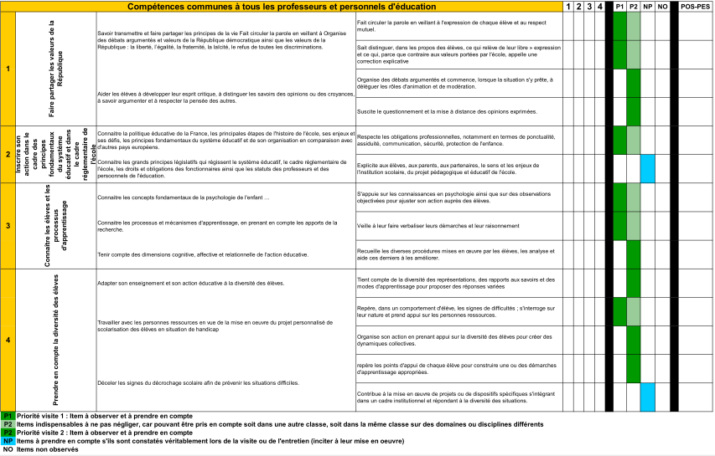

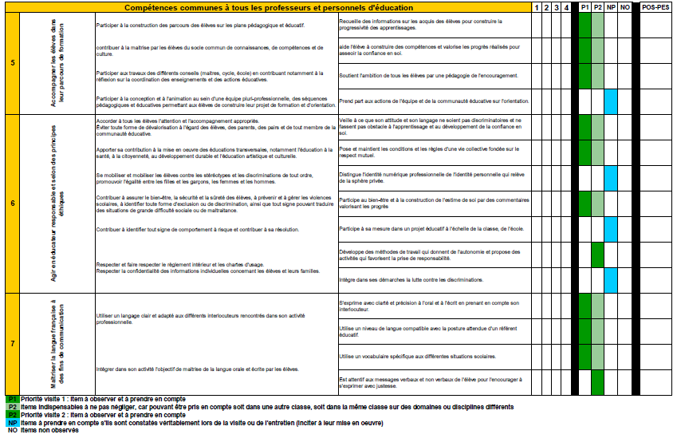

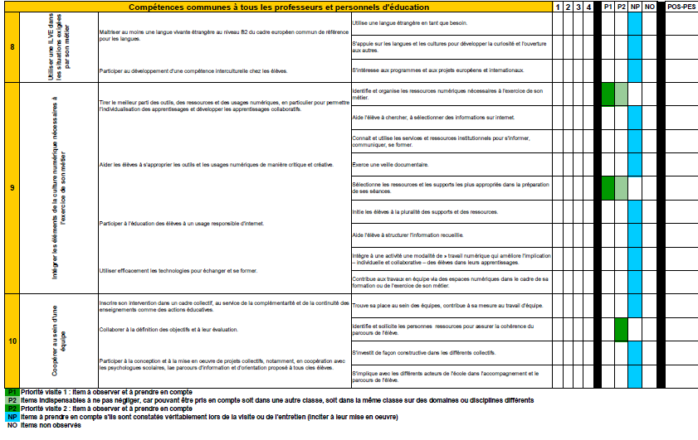

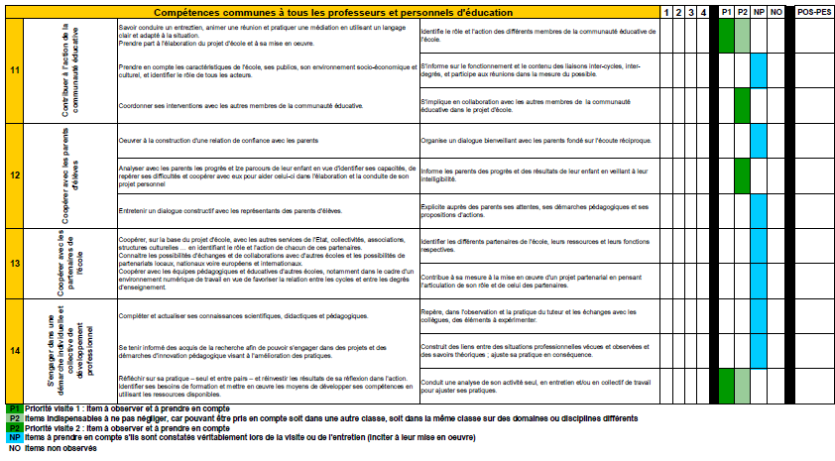

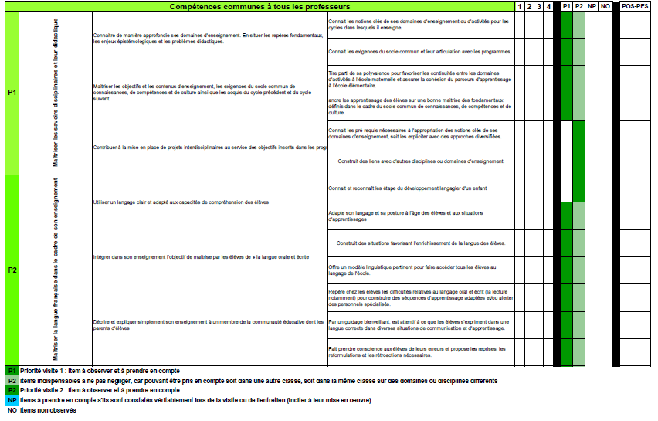

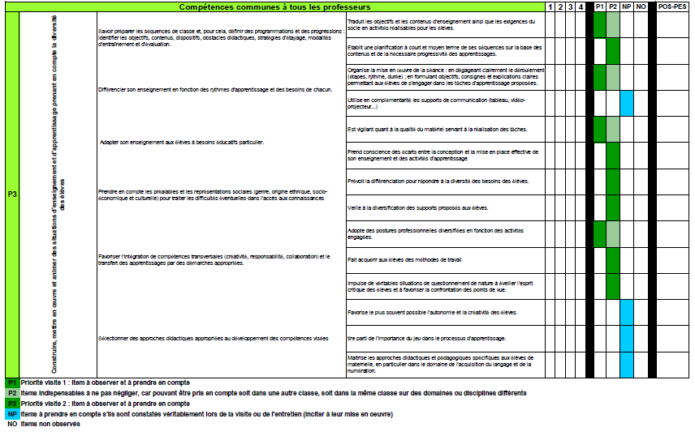

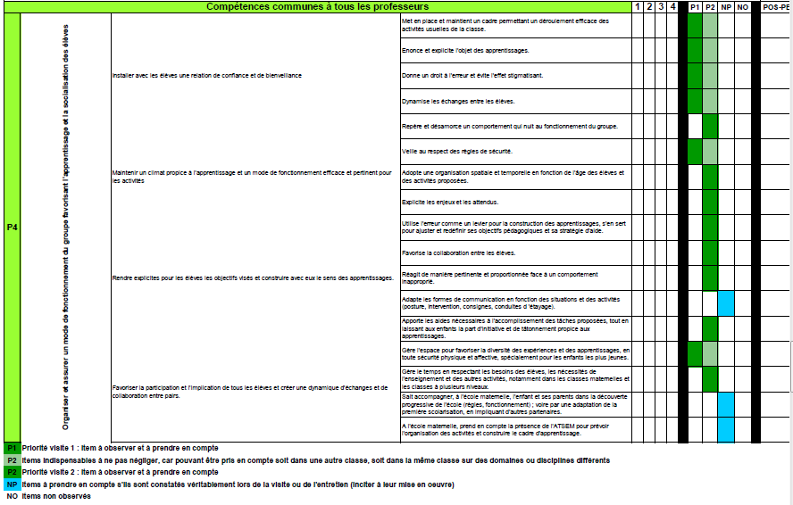

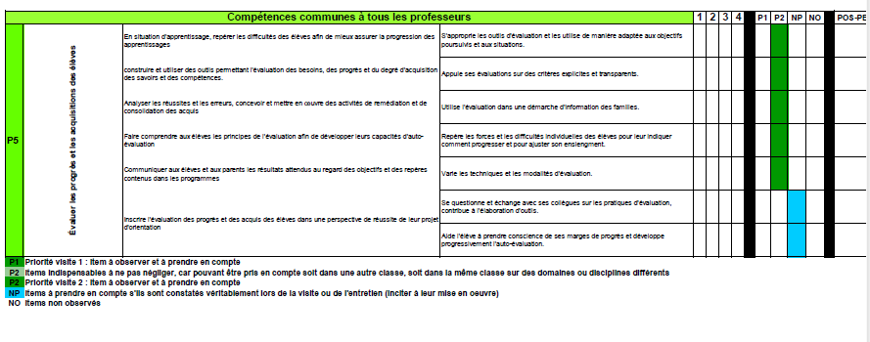

 | RAPPORT du tuteur  BILAN DU STAGE EN RESPONSABILITE  DU PROFESSEUR DES ECOLES STAGIAIRE

Nom et prénom du professeur stagiaire : ________________________________________
(Pour les femmes mariées, indiquer le nom de jeune fille suivi du nom marital)
Ecole : __________________________ Classe : ____________
Nombre d’élèves inscrits : ____
(S’il s’agit d’une classe à plusieurs cours, préciser l’effectif d’inscrits par cours)

- Contexte et conditions d’enseignement (préciser, les aspects particuliers des conditions matérielles, pédagogiques et sociologiques) ;

- Bilan dans la maîtrise des compétences attendues :
Bilan de l’année ¹
P 1. Maîtriser les savoirs disciplinaires et leur didactique
P 2. Maîtriser la langue française dans le cadre de son enseignement
P 3. Construire, mettre en œuvre et animer des situations d'enseignement et d'apprentissage prenant en compte la diversité des élèves
P 4. Organiser et assurer un mode de fonctionnement du groupe favorisant l'apprentissage et la socialisation des élèves
P 5. Évaluer les progrès et les acquisitions des élèves
1. Faire partager les valeurs de la République
2. Inscrire son action dans le cadre des principes fondamentaux du système éducatif et dans le cadre réglementaire de l'école
3. Connaître les élèves et les processus d'apprentissage
4. Prendre en compte la diversité des élèves
5. Accompagner les élèves dans leur parcours de formation
6. Agir en éducateur responsable et selon des principes éthiques
7. Maîtriser la langue française à des fins de communication
8. Utiliser une langue vivante étrangère dans les situations exigées par son métier
9. Intégrer les éléments de la culture numérique nécessaires à l'exercice de son métier
10. Coopérer au sein d'une équipe
11. Contribuer à l'action de la communauté éducative
12. Coopérer avec les parents d'élèves
13. Coopérer avec les partenaires de l'école
14. S'engager dans une démarche individuelle et collective de développement professionnel

¹ Codage :
1 : n’a pas développé la composante (de la compétence)
2 : présente des fragilités dans le développement de la composante
3 : a suffisamment développé la composante
4 : a atteint un niveau élevé dans le développement de la composante

- Compétence(s) attendue(s) et non maîtrisée(s) : aides apportées et explication des motifs de non-maîtrise :

- Avis sur l’évolution du stagiaire pendant l’année de stage :

Transmis à l’inspecteur de l’Education nationale,

Le __________________________

Nom et signature du tuteur « terrain »:

Nom et signature du tuteur « ESPE »:

Vu et pris connaissance le __________________

Nom et signature du stagiaire

 | DEMANDE D’ACCOMPAGNEMENT INDIVIDUALIsE RENFORCE  FORMATION  DU PROFESSEUR DES ECOLES STAGIAIRE

La procédure d’accompagnement individualisé renforcé est déclenchée par un formateur du binôme de suivi (tuteur « terrain » ou enseignant-référent ESPÉ) qui constate chez le stagiaire, dès le début de l’année ou dans les mois qui suivent, des difficultés importantes dans la construction des compétences professionnelles attendues et dans l’exercice de la responsabilité en classe. Cette procédure peut être demandée par le stagiaire lui-même. Elle permet de lui faire prendre conscience de ses besoins et de proposer des actions de soutien et de remédiation personnalisées. Elle décrit la nature des difficultés rencontrées et précise le dispositif d’accompagnement envisagé, ses conséquences sur le temps de responsabilité de classe ou le suivi des enseignements dispensés à l’ESPÉ, qui peuvent être aménagés ou dont le stagiaire peut être momentanément dispensé. Elle a aussi pour fonction de formaliser le constat et de contractualiser le dispositif d’aide, d’en conserver une trace, afin d’éviter qu’un stagiaire ne découvre seulement au bilan de premier semestre, ou au moment du dispositif formel d’alerte, voire en fin de parcours, que sa formation, son stage et ses compétences professionnelles ne sont pas validées, sans qu’aucune aide spécifique n’ait pu être progressivement et explicitement mise en place.
La procédure formelle d’alerte à l’issue du bilan semestriel est déclenchée quand, après des prises en charge personnalisées, les difficultés restent récurrentes ou cumulatives.
Toute demande doit être dûment justifiée, accompagnée au besoin des pièces utiles et adressée à l’IEN par le tuteur de terrain avec information du tuteur ESPÉ.

Demande d’accompagnement individualisé renforcé

Nom et Prénom : Centre ESPÉ de formation :

Elément de formation ESPÉ ou/et aménagement du service d’enseignement en responsabilité concerné(s) par la demande :

Motif de la demande :

Justification (obligatoire) :

Descriptif (calendrier, modalités, rôle de l’équipe de circonscription, …) du dispositif d’accompagnement individualisé renforcé :

Pièces justificatives obligatoires, jointes à la demande (bulletin de visite, compte rendu d’entretien, …) :

-
-
-
-

Nom et signature du « tuteur terrain » :

Nom et signature de « l’enseignant-référent » ESPÉ :

Vu et pris connaissance le __________________

Nom et signature du stagiaire

Avis de l’IEN A

Favorable Défavorable

Avis du responsable de centre de formation ESPÉ CVL

Favorable Défavorable

Le / / 201 à

BILAN SEMESTRIEL
FORMATION
DU PROFESSEUR DES ECOLES STAGIAIRE

Nom et prénom du professeur stagiaire : ________________________________________
(Pour les femmes mariées, indiquer le nom de jeune fille suivi du nom marital)
Ecole : __________________________ Circonscription : ____________

Nom et prénom des membres de l’équipe de suivi :

Tuteur ESPE : Tuteur « terrain » :
IEN :

- Contexte

- Bilan dans la maîtrise des compétences attendues :

Bilan à la date du ¹
P 1. Maîtriser les savoirs disciplinaires et leur didactique
P 2. Maîtriser la langue française dans le cadre de son enseignement
P 3. Construire, mettre en œuvre et animer des situations d'enseignement et d'apprentissage prenant en compte la diversité des élèves
P 4. Organiser et assurer un mode de fonctionnement du groupe favorisant l'apprentissage et la socialisation des élèves
P 5. Évaluer les progrès et les acquisitions des élèves
1. Faire partager les valeurs de la République
2. Inscrire son action dans le cadre des principes fondamentaux du système éducatif et dans le cadre réglementaire de l'école
3. Connaître les élèves et les processus d'apprentissage
4. Prendre en compte la diversité des élèves
5. Accompagner les élèves dans leur parcours de formation
6. Agir en éducateur responsable et selon des principes éthiques
7. Maîtriser la langue française à des fins de communication
8. Utiliser une langue vivante étrangère dans les situations exigées par son métier
9. Intégrer les éléments de la culture numérique nécessaires à l'exercice de son métier
10. Coopérer au sein d'une équipe
11. Contribuer à l'action de la communauté éducative
12. Coopérer avec les parents d'élèves
13. Coopérer avec les partenaires de l'école
14. S'engager dans une démarche individuelle et collective de développement professionnel

¹ Codage :
1 : n’a pas développé la composante (de la compétence)
2 : a des difficultés dans le développement de la composante (de la compétence)
3 : a la composante de la compétence en cours d’acquisition
4 : a suffisamment développé la composante (de la compétence)
no : non observé

- Avis de l’équipe de suivi

A remplir en cas de difficultés repérées
- Modalités de rencontre avec le professeur stagiaire (préciser la forme, la date, etc.)

- Dispositif d’accompagnement - Actions de formation renforcées (Un bilan devra être effectué par chacun des intervenants et remis en fin de dispositif aux tuteurs)

Objectif
Modalités
Calendrier
Evaluation prévue

Le __________________________

Nom et signature du tuteur « terrain » : |  | Nom et signature de l’IEN :
Nom et signature du tuteur « ESPE » : |  | Nom et signature du directeur du site de l’ESPE :

Vu et pris connaissance le ….

 | AVIS DE L’IEN

Nom et prénom du professeur stagiaire : ………………………………………………………..
(Pour les femmes mariées, indiquer le nom de jeune fille suivi du nom marital)

Site ESPE :  Cher   Eure et Loir   Indre  | Indre et Loire   Loir et Cher   Loiret 

Ecole : ……………………………………………………… Commune : ………………………………………

Classe : ……………………………………… Nombre d’élèves inscrits : …………………….

(S’il s’agit d’une classe à plusieurs cours, préciser l’effectif d’inscrits par cours)

Circonscription : …………………………………………. Nom de l’IEN : …………………………………
Date de la visite : ……………………………………………

Précisions relatives à l’utilisation de la grille d’évaluation

La grille d’évaluation ci-après, fondée sur le référentiel des compétences professionnelles des métiers du professorat et de l’éducation, doit être impérativement utilisée par l’IEN.

Elle présente les compétences professionnelles du référentiel dans sa partie grisée, ainsi que leur déclinaison sous la forme d’items caractérisant les compétences attendues à l’issue de l’année de stage.

Si le référentiel de compétences évoque la notion de progressivité dans l’acquisition des compétences, les items identifient plus particulièrement les savoirs théoriques et pratiques à acquérir durant l’année de stage.

L’ensemble des items a vocation à être renseigné. Toutefois, au regard des conditions d’exercice du stagiaire, certains items peuvent ne pas l’être. En tout état de cause, chaque item qui fait l’objet d’une évaluation, est renseigné par une croix dans l’une des deux colonnes et est assorti le cas échéant de commentaires en particulier lorsque la compétence est insuffisamment acquise.

En cas d’avis défavorable, une attention particulière doit être portée à la rédaction de l’avis motivé ou du rapport en insistant sur les compétences du référentiel insuffisamment acquises.

La déclinaison des compétences reprend la numérotation du référentiel
- (1) Suffisamment acquises : le niveau de compétence constaté permet d’envisager l’entrée dans le métier du professeur stagiaire.
- (2) Insuffisamment acquises : le niveau de compétence constaté n’est pas suffisant pour permettre l’entrée dans le métier au professeur stagiaire.
CC : compétences communes.

Compétences relatives à la prise en compte des éléments réglementaires et institutionnels de son environnement professionnel en lien avec les responsabilités attachées à sa fonction | Suffisamment acquises (1) | Insuffisamment acquises (2)
CC1 Faire partager les valeurs de la République
CC2 Inscrire son action dans le cadre des principes fondamentaux du système éducatif et dans le cadre réglementaire de l'école
CC6. Agir en éducateur responsable et selon des principes éthiques
- Respecte et fait respecter les principes d’égalité, de neutralité, de laïcité, d’équité, de tolérance, de refus de toutes discriminations | £ | £
- Répond aux exigences de ponctualité, d’assiduité, de sécurité et de confidentialité | £ | £
- Adopte une attitude et un positionnement d’adulte responsable au sein de sa classe et de l’établissement/l’école | £ | £
- Fait preuve de respect à l’égard des élèves et des membres de la communauté éducative | £ | £
- Fait respecter le règlement intérieur | £ | £
Observations :

Compétences relationnelles, de communication et d’animation favorisant la transmission, l’implication et la coopération au sein de la communauté éducative et de son environnement | Suffisamment acquises (1) | Insuffisamment acquises (2)
CC7. Maîtriser la langue française à des fins de communication
CC10. Coopérer au sein d'une équipe
CC11. Contribuer à l'action de la communauté éducative
CC12. Coopérer avec les parents d'élèves
CC13. Coopérer avec les partenaires de l'école
- Utilise un langage clair et adapté à son (ses) interlocuteur(s) | £ | £
- Participe à sa mesure au travail d’équipe mis en œuvre par / dans l’établissement/ l’école | £ | £
- Adopte une attitude favorable à l’écoute et aux échanges avec les membres de la communauté éducative | £ | £
- Participe aux différentes instances et conseils | £ | £
- Communique autant que de besoin avec les familles ; participe, à son niveau, à leur information | £ | £
Observations

Compétences liées à la maîtrise des contenus disciplinaires et à leur didactique | Suffisamment acquises (1) | Insuffisamment acquises (2)
P1. Maîtriser les savoirs disciplinaires et leur didactique
P2. Maîtriser la langue française dans le cadre de son enseignement

- Maîtrise les contenus disciplinaires et les concepts clés utiles à son enseignement | £ | £
- Met en œuvre les transpositions didactiques appropriées | £ | £
- Identifie les savoirs et savoir-faire à acquérir par les élèves en lien avec les programmes et référentiels | £ | £
Observations :
Compétences éducatives et pédagogiques nécessaires à la mise en œuvre de situations d’apprentissage et d’accompagnement des élèves diverses | Suffisamment acquises (1) | Insuffisamment acquises (2)
P3. Construire, mettre en œuvre et animer des situations d'enseignement et d'apprentissage prenant en compte la diversité des élèves
P4. Organiser et assurer un mode de fonctionnement du groupe favorisant l'apprentissage et la socialisation des élèves
P5. Evaluer les progrès et les acquisitions des élèves
CC3 Connaître les élèves et les processus d'apprentissage
CC4 Prendre en compte la diversité des élèves
CC5 Accompagner les élèves dans leur parcours de formation
- Encadre les élèves et le groupe classe, fait preuve de vigilance à l’égard des comportements inadaptés et sait approprier le niveau d’autorité attendu à la situation | £ | £
- Instaure un climat serein et de confiance au sein de la classe | £ | £
- Encourage et valorise ses élèves | £ | £
- Fixe les objectifs à atteindre, les moyens d’y parvenir et donne du sens aux apprentissages. | £ | £
- Prend en compte la diversité des élèves et s’assure de l’adéquation des propositions pédagogiques avec leur niveau | £ | £
- Prépare en amont les séquences pédagogiques et les inscrit dans une progression réfléchie | £ | £
- Met en place les outils et supports d’évaluation en ciblant les compétences à évaluer | £ | £
- Prend en charge le suivi du travail personnel des élèves | £ | £
- S’appuie sur l’évaluation pour réguler sa pratique (remédiation, consolidation) | £ | £
Observations

Compétences relatives à l’usage et à la maîtrise des technologies de l’information de la communication | Suffisamment acquises (1) | Insuffisamment acquises (2)
CC9. Intégrer les éléments de la culture numérique nécessaires à l'exercice de son métier
- Utilise les outils numériques et réseaux mis en place dans l’établissement/l’école | £ | £
- Distingue les usages personnels et professionnels dans sa pratique | £ | £
- Est attentif à la manière dont les élèves mobilisent l’outil numérique | £ | £
Observations :

Compétences d’analyse et d’adaptation de sa pratique professionnelle en tenant compte des évolutions du métier et de son environnement de travail. | Suffisamment acquises (1) | Insuffisamment acquises (2)
CC14. S'engager dans une démarche individuelle et collective de développement professionnel
- Prend en compte les conseils prodigués par les personnels d’encadrement et les formateurs tuteurs et s’efforce d’améliorer sa pratique | £ | £
- Est capable de prendre du recul et de porter une analyse réflexive sur son positionnement et ses activités | £ | £
Observations :

Avis motivé :

Avis favorable à la titularisation : £

Avis défavorable à la titularisation : £

Qualité de l’évaluateur :

Nom :

Prénom :

Signature :

Signature du Professeur d’Ecole Stagiaire

Vu et pris connaissance le :

Le département d’Eure et Loir comporte 8 circonscriptions du 1er degré. La circonscription constitue le lieu de référence du professeur stagiaire.

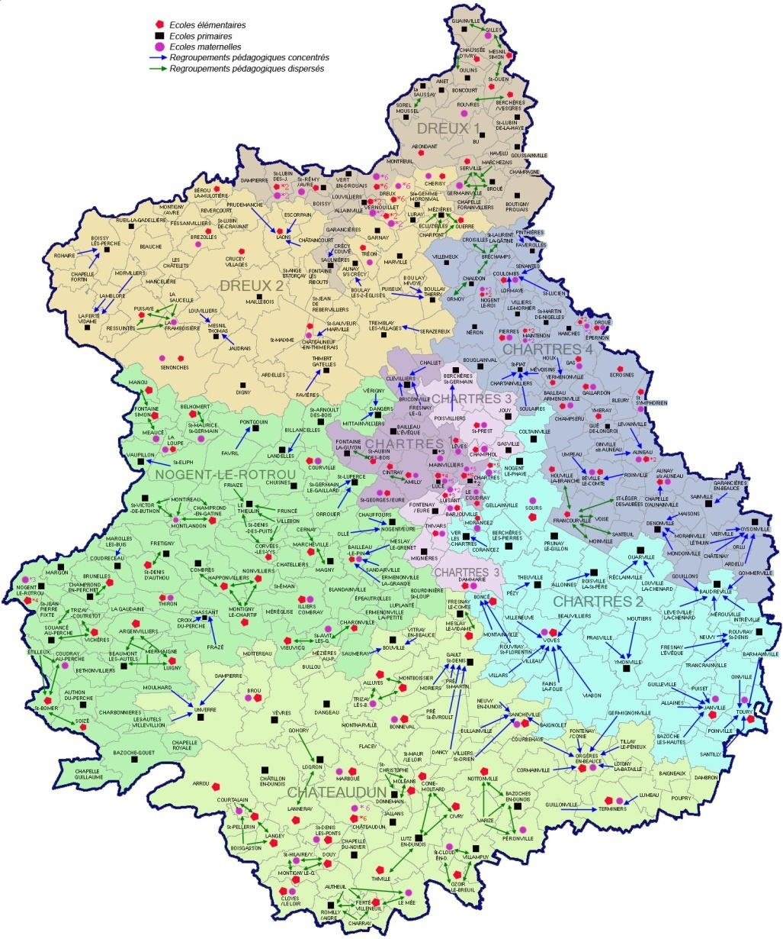
COORDONNEES UTILES EN EURE ET LOIR

Direction des services départementaux d’Eure et Loir
Adresse postale | 15 Place de la République – CS 70527  28019 Chartres Cedex
 | 02 36 15 11 60
Fax | 02 37 36 74 93
@ | ce.ia28@ac-orleans-tours.fr
Site | www.ac-orleans-tours.fr/dsden28
DASEN | Joël SÜRIG
Secrétaire Général | Hélène REYNAUD
IEN-Adjoint | Yolande SABOYA
IEN-ASH | Serge OHLING
IEN Chargé de mission maternelle | Thomas DESGROUAS
Division des Ecoles | Marie Françoise TRUILHE
Votre circonscription
Nom de l’IEN
Nom du conseiller pédagogique
Adresse postale

Fax
@
Site
Votre formateur tuteur « terrain »
(Professeur des écoles maître formateur)
Nom
Ecole

Fax
@
Votre formateur tuteur ESPE
Nom
Adresse postale

Fax
@
ESPE
Adresse postale

Site

ANNEXES

1 - SIGLES

- APC : Activités pédagogiques complémentaires  - ASH : Adaptation scolaire et Scolarisation des élèves Handicapés  - ATSEM : Agent territorial spécialisé des écoles maternelles : accompagne l’enseignant dans ses tâches  - AVS : Auxiliaire de vie scolaire : accompagne les élèves à besoins particuliers  - BD: Brigade Départementale, Enseignants remplaçants sur tout le département  - ZIL Zone d’intervention localisée, Enseignants remplaçants sur une circonscription  - BO : Bulletin Officiel  - CLIS : Classe pour l’inclusion scolaire  - CMP : Centre médico-psychologique  - CMPP : Centre médico-psychopédagogique  - CPC : Conseiller pédagogique de circonscription  - CPC-EPS : Conseiller pédagogique généraliste à valence Education physique et sportive  - CPD : Conseiller pédagogique départemental  - DEA : Directeur d’Ecole d’Application  - DASEN : Directeur des Services de l’Education Nationale  - DSDEN : Direction des services départementaux de l’éducation nationale  - ECLAIR : Ecoles, collèges et lycées pour l'Ambition, l'innovation et la réussite (succède au RAR)  - ERESS : Enseignant référent pour l’enseignement spécialisé  - ESPE : Ecole Supérieure du Professorat et de l’Education  - EVS : Emploi de vie scolaire  - IEN : Inspecteur de l’Education Nationale  - IME : Institut médico-pédagogique  - IO : Instructions officielles  - ITEP : institut thérapeutique éducatif et pédagogique | - LVE: Langues vivantes étrangères  - MAT : Maître d’accueil temporaire  - MDPH : Maison départementale des personnes handicapées  - Maître E : apporte une aide à dominante pédagogique aux élèves en difficulté  - Maître G : apporte une aide à dominante rééducative aux élèves en difficulté  - PEMF : Professeur des écoles Maître formateur  - PAI : Projet d’accueil individualisé pour les élèves à besoins particuliers concernant leur santé  - PAP : Plan d’accompagnement Personnalisé  - PESPE : Professeur d’ESPE  - PMI : Protection maternelle infantile  - PPMS : Plan particulier de mise en sûreté face aux risques majeurs  - PPRE : Programme personnalisé de réussite éducative  - PPS : Projet personnalisé de scolarisation, pour les élèves en situation de handicap  - Psychologue Scolaire : analyse et élabore des propositions dans l’intérêt des élèves.  - RASED : Réseau d’aides spécialisées pour les élèves en difficulté constitué d’un psychologue scolaire, d’un maître E* et d’un maître G*  - REP – REP+ : réseau d’éducation prioritaire  - SEGPA : Section d’enseignement général et professionnel adapté  - SESSAD : Service d’éducation spéciale et de soins à domicile  - TAP : Temps d’activités périscolaires  - TUIC : Technologies Usuelles de l’information et de la Communication  - ULIS : Unité localisée pour l’inclusion scolaire  - UPE2A : Unité pédagogique pour élèves allophones arrivants

2 – SITES UTILES

http://www.ac-orleans-tours.fr  Le site du rectorat de l’Académie Orléans-Tours : dossiers divers dont le projet Académique et les liens vers les directions académiques.  http://www.univ-orleans.fr/espe  Le site de l’ESPE Centre Val de Loire  Toute l’actualité sur l’ESPE, les ressources pédagogiques, l’organisation des formations, etc. | http://www.uvp5.univ-paris5.fr/TFM/  Le site de téléformation Mathématiques (TFM).  TFL et TFM sont des outils de formation en ligne dédiés à l’apprentissage de la Lecture et des Mathématiques de l’école primaire et en 6ème de collège. Ils visent à apporter une aide permanente et personnalisée à tous ceux qui souhaitent approfondir leur réflexion dans ces deux domaines prioritaires.  http://www.uvp5.univ-paris5.fr/TFL/  Le site de téléformation Lecture 5 (TFL).
http://www.education.gouv.fr/bo/  Le bulletin officiel de l’Education Nationale  http://www.eduscol.education.fr/  Le site pédagogique de l’Education Nationale : vous pouvez télécharger de nombreux documents pédagogiques indispensables  http://www.education.gouv.fr/pid30162/services-en-ligne-de-l-education-nationale.html  Le portail des services en ligne de l’éducation nationale | http://neo.inrp.fr/neo  Cette plateforme en ligne veut offrir des ressources réalisées à partir de travaux de recherche fondés sur l'observation du travail réel des enseignants. Elle propose des situations de classe, commentées ou analysées par des enseignants débutants, des expérimentés et des chercheurs.  http://www.cndp.fr/crdp-orleans-tours/  Le réseau CANOPE – CRDP du Centre - Académie d’Orléans Tours.  Le réseau de création et d’accompagnement pédagogique

POSITIONNEMNENT DU PROFESSEUR D’ECOLE STAGIAIRE

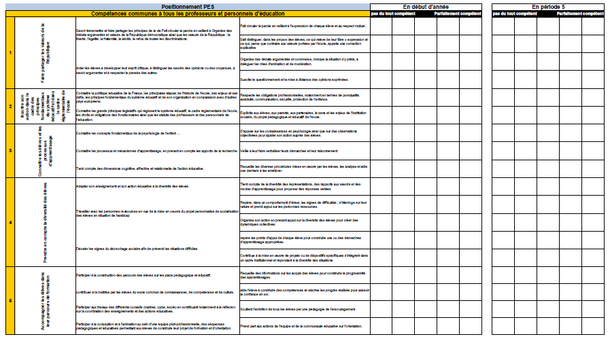
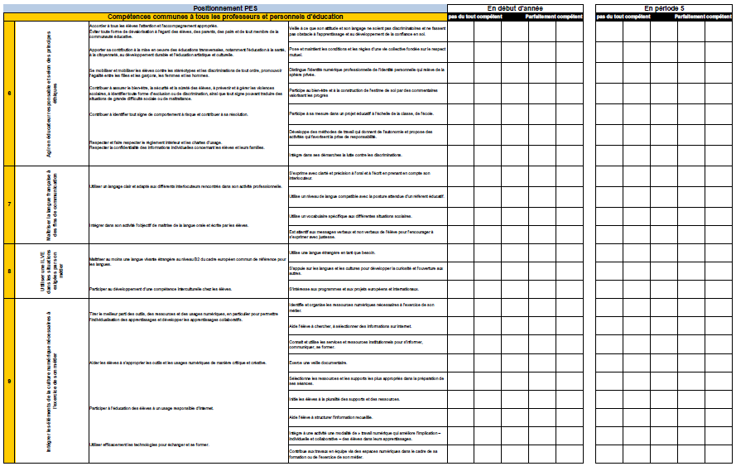

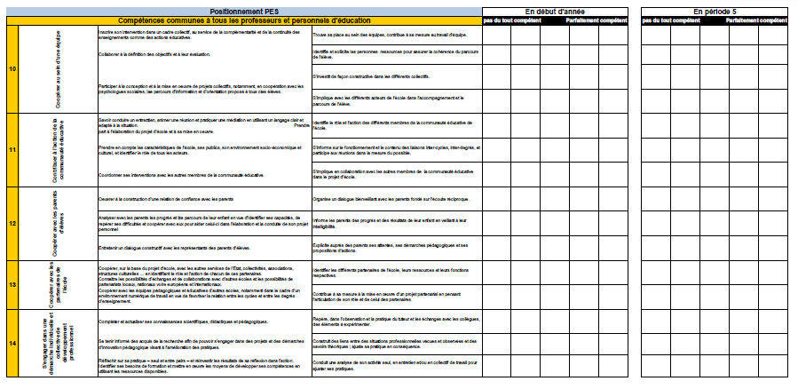

 | DOSSIER D’EVALUATION DU STAGIAIRE  Année scolaire 2015-2016

ACADEMIE d’ORLEANS-TOURS |  | CAPE
NOM Prénoms |  | Concours externe / concours interne / 3e concours / concours réservé
Date de naissance
Ecole(s) d’affectation pour la durée du stage |  | Session du concours :  Première année o  Renouvellement o
Ecole supérieure du professorat et de l’éducation responsable de la formation
Avis :
Décision du jury académique o | Avis favorable à la titularisation o  Avis défavorable à la titularisation o  Avis sur l’intérêt, au regard de l’aptitude professionnelle, d’autoriser une seconde et dernière année de stage :  Avis favorable o  Avis défavorable o
Documents joints : |  |  | Observations
Grille d’évaluation par le corps d’inspection et avis motivé o
Rapport(s) de visite V1 du ………………. ……………..…
V2 du …………………………………
V3 du …………………………………
Bilan semestriel du …..……………..
Rapport du tuteur du ………………..

Avis du directeur de l’Ecole Supérieure du Professorat et de l’Education o

Rapport du tuteur ESPE V1 du ………………. ……………..…
V2 du …………………………………
PV du jury académique o

Autres

Consultation du dossier d’évaluation par le stagiaire | Oui o Non o  Date :  Observations :
Entretien personnel du stagiaire avec le jury | Oui o Non o  Date :  Observations :

